СОДЕРЖАНИЕ
ВВЕДЕНИЕ 1
1 Анализ переходных процессов при пуске асинхронного двигателя 4
2 Методы пуска асинхронных двигателей 6
2.1 Методы пуска для смягчения переходных процессов 6
2.2 Принцип работы устройства плавного пуска 10
2.3 Принцип работы преобразователя частоты 13
3 Разработка модели микроконтроллера в MATLAB 18
3.1 Управление выполнением программы микроконтроллера 21
3.2 Моделирование периферийных устройств микроконтроллера 23
4 Разработка микроконтроллерных приложений в MATLAB 28
4.1 Разработка программы устройства плавного пуска 29
4.1 Разработка программы преобразователя частоты 41
4 Моделирование устройства плавного пуска и преобразователя частоты 42
ЗАКЛЮЧЕНИЕ 46
СПИСОК ИСПОЛЬЗОВАННЫХ ИСТОЧНИКОВ 47

ВВЕДЕНИЕ
На сегодняшний день асинхронные электродвигатели являются самыми распространёнными потребителями электроэнергии в мире и используются повсеместно, начиная от бытовых устройств и заканчивая крупными промышленными установками. Широкое применение асинхронных двигателей объясняется их достоинствами по сравнению с другими двигателями: высокая надёжность, простота ремонта, малое количество конструктивных элементов, возможность работы непосредственно от сети переменного тока, простота обслуживания. Однако их запуск сопровождается кратковременными пиковыми токами, способными вызывать перегрузки в электросети, сокращение срока службы оборудования и снижение общей устойчивости системы электроснабжения. Для решения проблем, проявляющихся при пуске асинхронного двигателя, применяют различные способы, которые в той или иной степени обеспечивают разгон асинхронного двигателя с заданным значением тока, существенно меньшем, чем при прямом пуске.
Повышение эффективности пуска тесно связано с возможностью его предварительного моделирования и отладки управляющих алгоритмов. Современные системы плавного пуска всё чаще используют микроконтроллеры и интеллектуальные методы управления, что требует не только моделирования электрической части, но и полноценной симуляции программного обеспечения, реализующего алгоритмы управления.
Для построения модели и симуляции системы пуска в данной работе была выбрана среда MATLAB. Пакет программ MATLAB предназначен для аналитического и численного решения различных математических задач, а также для моделирования сложных электротехнических и электромеханических систем. MATLAB получил наиболее распространенное применение в инженерной практике в отличие от других подобных программ (Mathematica, Maple, Mathcad). Система инженерных и научных расчётов MATLAB (Matrix Laboratory – матричная лаборатория) способна решать задачи линейной алгебры, интегральные и дифференциальные уравнения, выполнять преобразования Лапласа и Фурье, Z-преобразования и т.д. Графические возможности пакета позволяют строить двух и трёхмерные графики в различных координатах. Предусмотрено решение статистических и оптимизационных задач. Благодаря программе Simulink имеется возможность анализа и синтеза современных систем управления во временной и частотной областях, а также в пространстве состояний. Множество пакетов расширений (Toolbox) делают этот пакет незаменимым при автоматизированном проектировании систем управления промышленными объектами [Хубиева, В. М. Применение пакета программ MATLAB при изучении курса электротехники / В. М. Хубиева, Н. Н. Кугушева // Международный студенческий научный вестник. – 2015. – № 5-5. – С. 698-701. – EDN UAVSOV.]. В том числе существует пакет расширения Simscape Toolbox, который ориентирован на математическое и физическое блочное моделирование в конкретных, но довольно широких областях науки и техники – электричестве, электронике, механике, электромагнетизме, пневматике, гидравлике и термодинамике. Моделирование происходит на уровне фундаментальных физических процессов. Библиотека пакета Simscape находится в библиотеке пакета блочного имитационного моделирования Simulink [Дьяконов, В. MATLAB 8.0 (R2012b) - схемотехническое моделирование в Simscape и SimElectronics / В. Дьяконов // Компоненты и технологии. – 2014. – № 4(153). – С. 174-184. – EDN SCQMVF.].
Однако для моделирования системы пуска необходимо не только моделирование электрической составляющей системы, а также и алгоритмической. Однако средств, позволяющих интегрировать модель микроконтроллера и управляемый объект в единую среду симуляции, в настоящий момент крайне мало. В связи с этим в рамках данной работы было разработано решение, ориентированное на моделирование программ микроконтроллеров в составе системы пуска, что позволяет проводить комплексную отладку и исследование поведения системы в условиях, приближенных к реальным.
Целью настоящей работы является разработка программной модели микроконтроллера STM32 в MATLAB, предназначенной для тестирования и отладки управляющих алгоритмов систем пуска. Предлагаемый подход позволяет реализовать и пошагово отлаживать программный код управления в условиях, приближённых к реальному функционированию системы, но без необходимости использования физического оборудования. Это обеспечивает предварительную проверку корректности алгоритмов, анализ внутренних состояний программы и оценку характеристик системы при различных условиях, что существенно сокращает затраты времени и ресурсов на этапе разработки.
В рамках исследования будет продемонстрирована разработка алгоритма в виде программного кода для микроконтроллера для устройства плавного пуска (УПП) и преобразователя частоты (ПЧ). Будут рассмотрены принципы построения УПП и ПЧ и особенности их взаимодействия с асинхронными двигателями, а также создаётся его функциональная модель устройства в MATLAB. Комплексное моделирование как объекта управления, так и управляющей системы обеспечивает всесторонний анализ поведения всей системы.
Методологическую основу работы составляет применение математического моделирования и средств MATLAB для описания переходных процессов, построения схем управления и оценки эффективности работы УПП и ПЧ. Благодаря встроенным инструментам симуляции и отладки программ, MATLAB предоставляет удобную возможность пройти весь путь разработки – от создания модели до проверки работы управляющей программы – в одной среде

1 Анализ переходных процессов при пуске асинхронного двигателя
Асинхронные двигатели являются основным типом электрических машин, применяемых в промышленности. Их популярность обусловлена простотой конструкции, высокой надежностью и доступностью. Основными компонентами асинхронного двигателя являются статор и ротор. Статор представляет собой неподвижную часть двигателя, которая содержит обмотки, подключенные к источнику питания. Ротор, в свою очередь, является вращающейся частью, которая взаимодействует с магнитным полем статора. Принцип работы асинхронного двигателя основан на явлении электромагнитной индукции. Когда через обмотки статора проходит переменный ток, создается вращающееся магнитное поле. Это поле индуцирует токи в обмотках ротора, что приводит к возникновению электромагнитного момента, заставляющего ротор вращаться. Скорость вращения ротора всегда немного меньше скорости вращения магнитного поля, что и объясняет название "асинхронный". Асинхронные двигатели бывают двух основных типов: с короткозамкнутым ротором и с фазным ротором. Двигатели с короткозамкнутым ротором характеризуются простотой и низкой стоимостью, тогда как двигатели с фазным ротором позволяют более гибко управлять пусковыми характеристиками. Эти особенности делают асинхронные двигатели универсальными для применения в различных отраслях.
Переходным процессом электропривода называется протекающий во времени процесс перехода от одного установившегося режима работы (или отключенного состояния) к другому установившемуся состоянию. Причиной возникновения переходных процессов могут быть:
- управляющие воздействия (включение - отключение электропривода, изменение задания на скорость привода и др.);
- возмущающие воздействия, главным из которых является изменение нагрузки на валу двигателя (изменение Мс).
Переходные процессы, возникающие при запуске двигателя, оказывают значительное влияние на его работу. Они определяются параметрами индуктивности и сопротивления обмоток, а также характеристиками сети питания. Продолжительность переходных процессов может варьироваться от нескольких миллисекунд до нескольких секунд. Это время необходимо для установления равновесия между электромагнитными и механическими процессами в двигателе. Неправильное управление переходными процессами может привести к перегрузкам двигателя и повреждению оборудования

2 Методы пуска асинхронных двигателей
Прямой пуск (или пуск с полным напряжением) представляет собой наиболее простой и широко распространённый способ запуска асинхронного двигателя. При таком подходе на статор двигателя сразу подаётся полное напряжение сети, что приводит к резкому возрастанию тока до величин, в 5–8 раз превышающих номинальные значения. Электромагнитный момент при этом также достигает максимума, но из-за высокой инерции механической части он не успевает обеспечить быструю раскрутку ротора, что удлиняет время пуска и увеличивает тепловую нагрузку на обмотки.
Основной проблемой традиционного прямого включения двигателя в сеть является высокий пусковой ток, который может в несколько раз превышать номинальный. Это приводит к перегрузкам питающей сети, износу коммутационной аппаратуры и сокращению срока службы двигателя. Для снижения негативных эффектов разработано множество методов пуска, каждый из которых по-своему влияет на характер переходных процессов. Их правильный выбор позволяет адаптировать электропривод под конкретные условия эксплуатации и требования к надёжности и энергоэффективности.
Характерной чертой прямого пуска является его высокая эффективность в плане быстрого выхода двигателя на рабочий режим, однако он приемлем лишь в условиях, когда сеть обладает высокой мощностью, а двигатель не испытывает больших механических нагрузок в момент запуска. В противном случае возникают кратковременные падения напряжения и возможны срывы пуска. Также из-за резкого нарастания тока возникает сильное электромагнитное взаимодействие между проводниками, способное повредить элементы распределительной системы.

2.1 Методы пуска для смягчения переходных процессов
Для смягчения переходных процессов, возникающих при запуске, применяются различные схемы пуска, позволяющие ограничить пусковой ток, уменьшить механические удары и продлить срок службы оборудования. Эти методы отличаются как по технической реализации, так и по степени влияния на характеристики двигателя в переходном режиме.
Пуск с пониженным напряжением (через автотрансформатор или реостат). Снижение напряжения, подаваемого на статор двигателя на этапе пуска, позволяет существенно ограничить пусковой ток. Один из способов реализации – использование автотрансформатора. При этом на двигатель подаётся часть фазного напряжения (обычно 50–80 %), что позволяет уменьшить пусковой ток пропорционально квадрату поданного напряжения. Однако одновременно с током снижается и электромагнитный момент, что может привести к неустойчивому пуску, особенно при наличии нагрузки на валу.
Альтернативным методом является включение сопротивления в цепь статора или ротора. В случае фазного ротора это осуществляется довольно просто: через контактные кольца включаются дополнительные резисторы, которые постепенно шунтируются по мере разгона двигателя. Это позволяет обеспечить плавное нарастание тока и момента, улучшив стабильность пуска.
Пуск с пониженным напряжением имеет преимущество в виде меньшего воздействия на сеть и более плавного переходного процесса, однако требует дополнительных элементов, увеличивающих стоимость и сложность схемы.
Пуск по схеме звезда–треугольник. Схема звезда–треугольник основана на изменении способа соединения обмоток статора в процессе пуска. Изначально обмотки соединяются по схеме «звезда», что уменьшает напряжение на каждую обмотку в √3 раз, а следовательно, снижает пусковой ток до 30–35 % от прямого пуска. После достижения определённой скорости (обычно 80–90 % от номинальной) происходит переключение соединения на «треугольник», обеспечивающее номинальный режим работы.
Этот способ особенно популярен благодаря своей простоте и эффективности. Он не требует дорогостоящих компонентов и обеспечивает приемлемый баланс между токовыми и моментными характеристиками. Однако наличие коммутации в процессе пуска может вызывать скачки тока и крутящего момента, что необходимо учитывать при проектировании приводной части. Кроме того, пуск в звезде невозможен под полной нагрузкой – момент может оказаться недостаточным для раскрутки двигателя, особенно если момент сопротивления на валу велик.
Частотный пуск. Наиболее современным и гибким способом пуска является использование преобразователей частоты. Этот метод основан на изменении частоты и амплитуды напряжения, подаваемого на двигатель. В начальный момент подаётся низкочастотное и пониженное напряжение, что позволяет плавно наращивать скорость вращения ротора без резких скачков тока и механических ударов.
Главным преимуществом частотного пуска является возможность полного управления профилем разгона и торможения, настройка под конкретную нагрузку и минимизация потерь. Пусковой ток при этом может быть ограничен до величин, лишь немного превышающих номинальный ток двигателя, что практически устраняет перегрузки сети и удары в механической системе.
Однако частотные преобразователи имеют высокую стоимость и требуют дополнительной настройки. Также следует учитывать наличие высших гармоник в токе, что может вызывать нагрев обмоток и повышенные потери, особенно при неправильной фильтрации.
Устройства плавного пуска. Устройства плавного пуска представляют собой электронные системы на базе тиристоров, включаемых в цепь питания двигателя. Они обеспечивают постепенное нарастание напряжения на статоре за счёт фазового управления подачей тока. Такой способ позволяет точно контролировать начальный момент и ограничивать пусковой ток до заданного уровня.

УПП обеспечивают плавный запуск, без скачков напряжения и механических ударов, и особенно эффективны в системах с жёсткими требованиями к надёжности и долговечности оборудования. По сравнению с частотным преобразователем, устройства плавного пуска проще и дешевле, но не позволяют управлять скоростью после выхода на номинальный режим – двигатель работает на полной частоте сети.
Переходные процессы при использовании УПП имеют меньшую амплитуду и длительность, что уменьшает термическую нагрузку на обмотки. Однако при некорректной настройке возможны резонансные колебания и недостаточный момент пуска, особенно при тяжёлых условиях нагрузки.
В настоящей работе основное внимание уделено устройствам плавного пуска и частотным преобразователям, поскольку оба этих подхода предполагают наличие алгоритмически сложного управления и, как правило, реализуются на базе микроконтроллеров. Такие методы требуют точной настройки и отладки управляющих алгоритмов, что делает актуальным применение разработанной в работе модели контроллера.
Другие методы пуска асинхронных двигателей, такие как непосредственное включение в сеть или пуск с применением пусковых резисторов и автотрансформаторов, в данном исследовании не рассматриваются, поскольку они либо не требуют управляющей логики, либо реализуются на уровне пассивных компонентов без использования программируемых устройств. Соответственно, они выходят за рамки задач, связанных с разработкой и отладкой микроконтроллерного программного обеспечения, которые являются ключевыми в данной работе.

2.2 Принцип работы устройства плавного пуска
Принцип действия устройства плавного пуска (УПП) асинхронного двигателя основан на управлении напряжением питания в процессе запуска. Типичная схема такой системы представляет собой тиристорный регулятор напряжения (ТРН), включённый между источником питания и асинхронным двигателем. Структура подобной системы представлена на рисунке 1.
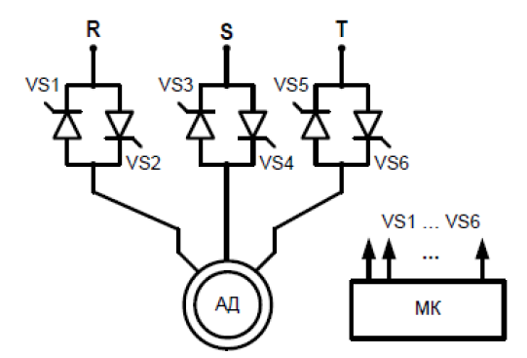
Рисунок 1 – Тиристорный регулятор напряжения

На вход регулятора подаётся трёхфазное переменное напряжение, которое затем поступает на силовые тиристоры (VS1–VS6), включённые в каждую фазу питающей линии. Управление этими тиристорами осуществляется посредством управляющих импульсов, формируемых системой управления, как правило, реализованной на базе микроконтроллера. Основной задачей системы управления является генерация управляющих сигналов с определённой задержкой относительно момента перехода сетевого напряжения через ноль. Эта задержка характеризуется углом управления α, изменение которого позволяет регулировать среднее значение напряжения, подаваемого на статор двигателя.
На рисунке 2 представлен график напряжений для одной из фаз, поясняющий работу тиристорного регулятора.
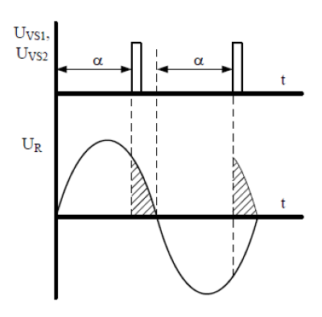
Рисунок 2 – Принцип работы ТРН
Линия U_{R} отображает мгновенное значение напряжения фазы R. В моменты времени, определяемые сигналами U_{VS1} и U_{VS2}, происходят открытия тиристоров, что соответствует началу подачи напряжения на двигатель. Закрытие тиристора происходит в момент изменения полярности напряжения на его аноде и катоде, то есть при переходе напряжения U_{R} через ноль, при условии, что нагрузка не обладает значительной индуктивностью. Результирующее напряжение, приложенное к двигателю, определяется длительностью интервала, в течение которого тиристор остаётся открытым, и отображается на графике в виде заштрихованной области. Таким образом, величина результирующего напряжения зависит от значения угла управления α: чем меньше угол, тем большую часть полуволны пропускает тиристор, и тем выше среднее значение напряжения на выходе преобразователя.
Процесс пуска асинхронного двигателя при использовании тиристорного регулятора реализуется посредством постепенного изменения угла управления α. На начальном этапе пуска значение α устанавливается близким к π, что соответствует минимальному напряжению на двигателе и, следовательно, сниженным пусковым токам и крутящему моменту. По мере разгона ротора угол α постепенно уменьшается, обеспечивая увеличение напряжения и, соответственно, электромагнитного момента. Когда угол достигает нуля, тиристоры открываются практически в начале каждого полупериода, и двигатель переходит в режим номинального питания. После завершения фазы пуска питание может либо продолжать подаваться через тиристоры, либо переключаться напрямую на сеть с помощью контактора.
Управление тиристорами требует формирования точных временных импульсов, синхронизированных с фазами питающего напряжения, что предъявляет определённые требования к системе управления. Применение микроконтроллеров позволяет реализовать гибкие алгоритмы регулирования, адаптированные к различным условиям пуска. В таких алгоритмах может использоваться обратная связь по току, напряжению или скорости, а также различные схемы изменения α (линейные, ступенчатые, по заданной функции). Отладка этих алгоритмов требует высокой точности и воспроизводимости, что затруднительно при работе исключительно с физическим оборудованием.
С этой точки зрения применение программного моделирования, в частности моделирования микроконтроллера, управляющего УПП, предоставляет важное преимущество. Такая модель позволяет точно воспроизвести временные характеристики формирования управляющих сигналов, учесть особенности сетевого напряжения и параметров двигателя, а также исследовать реакцию системы на изменение алгоритма регулирования. Это особенно актуально в случае использования сложных или адаптивных алгоритмов управления, где ошибки в синхронизации или расчетах могут привести к значительным отклонениям в работе системы.
Таким образом, принцип работы УПП на базе тиристорного регулятора напряжения тесно связан не только с электротехническими особенностями преобразования энергии, но и с точной реализацией управляющих алгоритмов. Моделирование микроконтроллерной части управления в программной среде MATLAB позволяет выполнить предварительную отладку всех логических и временных зависимостей, что существенно повышает надёжность и сокращает сроки разработки готового устройства.

2.3 Принцип работы преобразователя частоты
Преобразователь частоты (ПЧ) представляет собой устройство, предназначенное для управления скоростью вращения асинхронного двигателя путём регулирования частоты тока, подаваемого на его статор. Такой метод регулирования позволяет не только изменять скорость вращения, но и влиять на другие важные параметры работы двигателя, такие как пусковые токи, механические нагрузки и эффективность работы системы в целом. ПЧ широко используется в различных отраслях, таких как промышленность, энергосбережение, насосные и вентиляционные системы, где требуется точный контроль над скоростью и моментом двигателя.
Принцип работы ПЧ заключается в преобразовании входного сетевого тока переменной частоты и амплитуды в постоянный ток с последующим преобразованием этого постоянного тока обратно в переменный с регулируемой частотой. Структура типичного ПЧ представлена на рисунке 1.
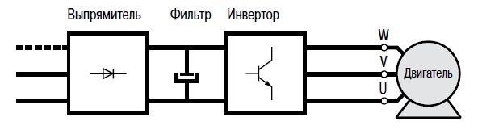
Рисунок 3 – Принцип работы ПЧ
Структура типичного преобразователя частоты состоит из нескольких основных блоков:
Выпрямитель – преобразует входное переменное напряжение (например, 380 В) в постоянное. Это осуществляется через диоды или тиристоры, которые пропускают ток в одном направлении, создавая выпрямленное напряжение.
Схема фильтрации – сглаживает пульсации постоянного напряжения, полученные после выпрямления, чтобы обеспечить стабильное питание для инвертора.
Инвертор – преобразует постоянное напряжение в переменное с регулируемой частотой и амплитудой, которое подается на двигатель.
Инвертор является центральным элементом преобразователя частоты. Схема трехфазного инвертора приведена на рисунке 3.
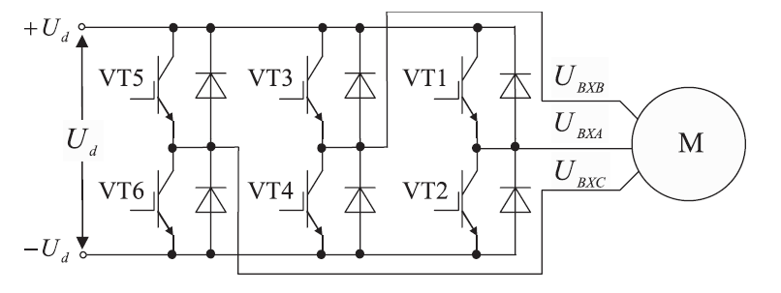
Рисунок 4 – Схема простейшего инвертора (1 фаза)
С помощью этой схемы вход любой из статорных обмоток двигателя (М) может быть подключен к отрицательному или положительному полюсу звена постоянного тока (U_{d}) через силовые транзисторы, такие как IGBT или MOSFET.
Пусть Т_{ШИМ} – период модуляции, длительность которого намного меньше L/R постоянной времени статорной обмотки двигателя. Внутри периода ШИМ формируются две длительности:
- t+ – время подключения фазной статорной обмотки к +U_{d};
- t- – время подключения фазной статорной обмотки к -U_{d}.
Меняя соотношение длительностей подключения внутри периода ШИМ, можно менять среднее напряжение, прикладываемое к обмотке. Статорные обмотки имеют активно-индуктивный характер сопротивления и являются фильтрами, сглаживающими ток. Среднее значение тока будет зависеть от среднего значения приложенного напряжения, то есть от соотношения длительностей внутри периода ШИМ.
Меняя t+ и t- в каждой фазе, можно менять среднее напряжение, прикладываемое к обмоткам, в частности, и по синусоидальному закону, с учетом фазовых сдвигов. То есть с помощью ШИМ возможно формирование трехфазной системы статорных токов и средних напряжений различной частоты и амплитуды.
В дальнейшем под напряжением, формируемым ШИМ, понимается напряжение, усредненное на каждом периоде ШИМ.
Для управления двигателями инвертор должен создавать синусоидальный ток. Изменяя скважность ШИМ по синусоидальному закону, инвертор формирует синусоидальный ток. Частота этого тока и определяет скорость вращения ротора. На рис. 4 представлен график формирования сигнала ШИМ для двух ключей одного плеча инвертора (VT1, VT2), который позволяет получить синусоидальный ток I_{A}.
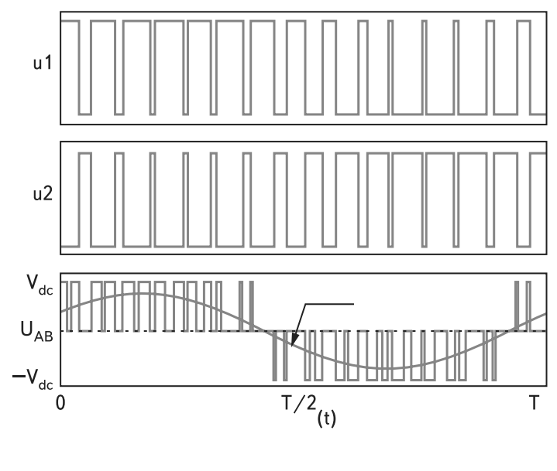
U_{AB}
I_{A}
-V_{DC}
V_{DC}
VT2

VT1
Рисунок 5 – Схема простейшего инвертора (1 фаза)

Основным элементом управления ПЧ и инвертором является микроконтроллер, который обеспечивает генерацию управляющих сигналов для инвертора. Микроконтроллер получает данные о текущем состоянии двигателя, такие как скорость, ток, напряжение и другие параметры, и на основе этих данных генерирует сигналы для транзисторов инвертора, регулируя частоту и амплитуду выходного напряжения. Это позволяет точно контролировать скорость вращения и момент асинхронного двигателя.
Существует несколько различных алгоритмов управления преобразователем частоты, включая:
Скалярное управление – регулировка частоты выходного напряжения для изменения скорости вращения двигателя без изменения его момента. Такой подход может быть использован в системах с постоянной нагрузкой.
Управление по вектору напряжения (V/f) – поддержание постоянного соотношения между амплитудой напряжения и частотой для обеспечения оптимального момента на всех режимах работы. Это позволяет снизить потери в двигателе и обеспечить его стабильную работу на различных частотах.
Векторное управление с обратной связью – более сложный метод, при котором система использует обратную связь для более точного регулирования момента и скорости двигателя. В этом случае управляющие сигналы рассчитываются с учётом динамики двигателя и нагрузки.
Пространственное векторное управление (FOC) – более сложная форма векторного управления, при которой параметры управления могут изменяться в зависимости от угла между вектором магнитного потока и вектором тока двигателя. Этот метод позволяет достичь максимальной эффективности и точности в управлении двигателем при любых нагрузках и скоростях.
В данной работе будет моделироваться алгоритм скалярного управления двигателем. Выбор обусловлен его относительной простотой реализации, достаточной эффективностью для большинства практических задач и отсутствием необходимости в сложных алгоритмах обратной связи. Реализация векторного управления потребовала бы существенного увеличения объёма работы, включая изучение и внедрение алгоритмов преобразования координат, построение системы обратных связей и отладку более сложной логики регулирования.

Поскольку основное внимание в работе сосредоточено на демонстрации возможностей разработанной модели микроконтроллера в MATLAB и её применимости для отладки управляющих алгоритмов, применение более сложных методов управления выходит за рамки поставленных задач. Скалярный метод позволяет продемонстрировать преимущества отладки в MATLAB и исследовать основные принципы работы частотного преобразователя, не отвлекаясь на избыточные по сложности аспекты.

3 Разработка модели микроконтроллера в MATLAB
Современные микроконтроллеры (МК) широко используются в различных областях, от автоматизации процессов до встраиваемых систем. Однако, тестирование и отладка программного обеспечения для МК требуют наличия физического оборудования, что может быть дорогостоящим и неудобным. Одним из способов решения этой проблемы является использование программных симуляторов микроконтроллеров, позволяющих запускать и отлаживать код без необходимости в физическом устройстве. Рассмотрим некоторые из существующих решений.
QEMU (Quick Emulator) – это универсальный симулятор, который поддерживает множество архитектур, включая ARM, на которой основаны микроконтроллеры STM32. Он используется для симуляции не только микроконтроллеров, но и целых компьютерных систем, что делает его очень гибким инструментом. Возможна интеграция QEMU с MATLAB через дополнительный пакет Embedded Coder Interface to QEMU Emulator. Этот пакет позволяет развертывать скомпилированные приложения на эмуляторе QEMU, однако он не поддерживает симуляцию всей периферии микроконтроллера и требует настройки внешнего режима (External Mode) для взаимодействия с Simulink. Это добавляет сложности в процессе моделирования и отладки.
Другим инструментом является Proteus, система автоматизированного проектирования, которая позволяет моделировать не только микроконтроллеры, но и электронные схемы, в которые они встроены. Proteus поддерживает визуализацию работы схем и моделирование различных сценариев работы устройства, что позволяет проводить более точные симуляции. Однако, как и QEMU, Proteus не предоставляет полной симуляции всех периферийных устройств и для работы с Proteus также требуется уже скомпилированный файл прошивки для микроконтроллера, что ограничивает гибкость в процессе отладки.
Таким образом, несмотря на наличие различных средств симуляции микроконтроллеров, многие из них обладают рядом ограничений, которые усложняют процесс тестирования и отладки. Наиболее существенные проблемы связаны с ограниченной поддержкой периферийных устройств, отсутствием интеграции с современными средствами моделирования и невозможностью прямой отладки исходного кода микроконтроллера в привычной среде. Это создает значительные трудности для разработчиков, особенно при работе с комплексными системами, где взаимодействие с периферией играет ключевую роль.
В этих условиях возникает потребность в более гибком и интегрированном решении, которое позволяло бы не только запускать и проверять код микроконтроллера, но и моделировать поведение периферийных устройств в едином программном окружении. Особенно перспективным в этом контексте выглядит использование среды MATLAB – мощного инструмента для математического моделирования и анализа, широко применяемого в задачах управления и моделирования электротехнических систем.
С учётом вышеуказанных ограничений было принято решение о разработке собственного симулятора микроконтроллера, ориентированного на выполнение управляющих программ непосредственно в MATLAB. Предложенное в данной работе решение позволяет моделировать как выполнение кода МК, так и работу основных периферийных устройств, что существенно упрощает процесс отладки и ускоряет цикл разработки.
Основным преимуществом разработанного симулятора является его способность интегрировать программу на языке C с моделированием периферийных устройств. В отличие от существующих решений, таких как QEMU или Proteus, данное решение позволяет осуществлять отладку исходного кода, написанного на языке C, непосредственно в MATLAB, а также использовать пользовательскую реализацию периферии. Это открывает возможности для упрощенной симуляции периферийных устройств, которые не оказывают критического влияния на функционирование программного обеспечения микроконтроллера.
Для реализации симулятора в ходе исследования были использованы следующие методы и инструменты:
- MATLAB/Simulink для создания и интеграции симулятора.
- для отладки программы МК в Simulink и компилятор Microsoft Visual C++ (MSVC) для компиляции программы МК для MATLAB.
- стандартные библиотеки и драйверы для STM32, адаптированные для MATLAB.
Программы для большинства микроконтроллеров разрабатываются на языке C. В MATLAB имеется блок S-Function, который позволяет интегрировать функции, написанные как на языке C/C++, так и на MATLAB [1 из статьи]. Это решение было выбрано для портирования программы микроконтроллера в среду MATLAB, поскольку блок S-Function обеспечивает необходимую гибкость и взаимодействие с компилятором MSVC. Важно отметить, что MSVC является сторонним компилятором, однако его интеграция с MATLAB позволяет использовать все возможности среды для разработки и отладки программного обеспечения микроконтроллеров.
Таким образом, предложенный симулятор обеспечивает интегрированную среду для моделирования работы микроконтроллеров с возможностью отладки на уровне исходного кода и симуляции периферийных устройств, что делает процесс разработки более эффективным и удобным для инженеров и разработчиков.
Основная сложность моделирования программ МК в MATLAB заключается в различиях в принципах работы программ на микроконтроллере и в среде симуляции MATLAB. Программы, выполняющиеся на микроконтроллерах, обычно представляют собой бесконечный цикл. В каждой итерации этого цикла программа МК считывает данные с портов ввода-вывода, обрабатывает их и формирует выходные сигналы на тех же портах. В отличие от этого, S-Function в MATLAB представляет собой функцию, которая вызывается на каждом шаге симуляции. Эта функция принимает входные данные и выполняет необходимые расчеты. В процессе выполнения MATLAB ожидает завершения функции, и только после этого формируются выходные данные и происходит переход к следующему шагу симуляции. Таким образом, если S-Function включает бесконечный цикл, то симуляция просто зависнет, поскольку MATLAB будет ожидать завершения выполнения, которое никогда не наступит.
Кроме того, микроконтроллеры имеют доступ к периферийным устройствам, которые реализованы на аппаратном уровне. Программы на МК могут взаимодействовать с такими устройствами, как таймеры, АЦП, UART и другие, через их регистры и прерывания [2 из статьи]. В MATLAB же отсутствуют аппаратные устройства и регистры, что приводит к возникновению проблем при моделировании. Например, если программа МК в MATLAB ожидает выставления флага переполнения у таймера или флага приема байта по UART, то симуляция зависнет, так как этот флаг аппаратно не выставится.
Для того чтобы симулировать работу МК в MATLAB, необходимо решить несколько ключевых задач:
- контролировать выполнение программы МК, чтобы она могла завершить свою работу в определенный момент и перейти к следующему шагу симуляции;
- реализовать симулятор периферии, который будет имитировать работу периферийных устройств, чтобы программа могла взаимодействовать с ними.

3.1 Управление выполнением программы микроконтроллера
Для управления выполнением программы микроконтроллера в среде MATLAB была реализована архитектура, основанная на использовании многозадачности и механизма S-Function.
Основу взаимодействия модели микроконтроллера с Simulink составляет специально разработанная оболочка, реализованная в виде S-Function. Как известно, S-Function представляет собой пользовательский блок, реализованный на языке C и компилируемый в исполняемый модуль (MEX-файл), который может быть интегрирован в Simulink. В данной реализации S-Function на каждом шаге симуляции инициирует запуск потока, в котором выполняется код микроконтроллера. Чтобы гарантировать завершение выполнения шага и избежать бесконечных зависаний, в поток встроена логика, ограничивающая время работы программы МК в рамках одного шага. Таким образом, достигается совместимость между непрерывной логикой микроконтроллера и пошаговой логикой симуляции.
При реализации данной схемы особое внимание уделяется корректному завершению работы потока программы в конце симуляции. Поскольку большинство микроконтроллерных приложений организовано в виде бесконечного цикла (while(1)), требуется обеспечить выход из этого цикла по внешнему признаку завершения моделирования. Для этого используется переопределённый макрос while, в котором дополнительно проверяется флаг окончания симуляции. Когда моделирование завершено, все циклы немедленно пропускаются, а поток достигает конца функции main, завершая свою работу корректным образом.
Оболочка микроконтроллера реализована с помощью четырех файлов, листинг которых приведет в приложениях А и Б.
Файл “mcu_wrapper.c” содержит функции инициализации, запуска, приостановки и завершения потока выполнения программы. Также здесь реализовано считывание входных данных и передача выходных сигналов между моделью Simulink и программой микроконтроллера.
Файл “MCU.c” представляет собой основной исходный файл S-Function, в котором вызываются функции оболочки.
Файл “mcu_wrapper_conf.h” включает конфигурационные параметры и макросы, управляющие логикой запуска программы и завершения симуляции.
Файл “run_mex.bat” автоматизирует компиляцию исходных файлов в MEX-модуль с использованием компилятора MSVC, задаёт пути к библиотекам и определяет необходимые директивы препроцессора.
Вся организация выполнения модели МК нацелена на обеспечение корректного взаимодействия с моделью Simulink и обеспечения полной управляемости со стороны симулятора. Такой подход позволяет реализовать комплексную симуляцию, в которой код микроконтроллера, написанный на языке C и предназначенный для выполнения на реальном устройстве, может быть отлажен и протестирован в виртуальной среде MATLAB без модификации основной логики программы.

3.2 Моделирование периферийных устройств микроконтроллера
Симуляция периферийных устройств представляет собой второй важный аспект моделирования, требующий детальной проработки. Микроконтроллеры взаимодействуют с аппаратными компонентами через регистры и прерывания, что требует эмуляции этих взаимодействий в MATLAB.
Во-первых, все регистры микроконтроллера привязаны к определенным адресам памяти, которые недоступны в MATLAB. Поэтому необходимо выделить специальную область оперативной памяти для хранения регистров периферийных устройств. Также нужно переопределить макросы в библиотеках для работы с МК, чтобы обращение к регистрам периферии и происходило через новые адреса в выделенной памяти.
Во-вторых, отсутствие аппаратной периферии вынуждает писать модели для используемой периферии вручную. Можно максимально подробно прописать логику работы периферии, чтобы она полностью эмулировала реальную периферию МК. Или же можно написать упрощенную или абстрактную модель, которая не будет имитировать всех процессов в периферии, но её будет достаточно для симуляции программы.
Такой подход предоставляет гибкость в разработке: можно выбрать, какие части периферии симулировать детально, а какие оставить упрощенными или вовсе исключить из модели. Это позволяет оптимизировать симуляцию в зависимости от конкретных потребностей тестирования и уменьшить вычислительные ресурсы, требуемые для симуляции.
В данной работе рассматриваются программы управления двигателями, в которых активно используются три периферийных устройства: GPIO, таймеры и UART.
Реализация GPIO не требует сложной логики, так как ее работа сводится к базовой передаче сигналов на порты ввода/вывода.
Таймеры, используемые для отсчета временных задержек и формирования широтно-импульсной модуляции (ШИМ), требуют высокой точности симуляции. Это обусловлено их ключевой ролью в управлении двигателем, где точность их работы напрямую влияет на эффективность работы системы.
Поэтому в модели симулятора микроконтроллера для MATLAB таймеры реализованы на уровне имитации поведения реальных периферийных устройств STM32. В основе лежит идея прямой эмуляции регистров и логики работы встроенных таймеров, характерной для микроконтроллеров STM32, включая поддержку различных режимов работы и взаимодействие с другими подсистемами (GPIO, прерывания и др.).
Каждый таймер представлен в симуляторе структурой, соответствующей TIM_TypeDef, как в CMSIS-библиотеках. Эмулятор работает с этими регистрами напрямую: каждый шаг симуляции вызывает функцию TIM_Simulation, которая выполняет следующие ключевые действия:
- проверка переполнения таймера (Overflow_Check) – реализует поведение логики обновления счётчика и вызова прерываний, если достигнут предел (ARR) или значение счётчика выходит за границы (вверх/вниз);
- определение режима работы – симулятор анализирует содержимое регистра SMCR и выбирает поведение таймера: обычный счёт или счёт по внешнему триггеру с учетом синхронизации;
- обновление счётчика (CNT) – учитывает направление счёта (CR1.DIR), частоту (делитель PSC) и величину шага симуляции tx_step;
- симуляция выходных каналов – для каждого из 4 каналов реализованы отдельные функции, интерпретирующие содержимое регистров CCMRx, CCRn и CCER и формирующие значения выходов OCnREF.
Симулятор поддерживает почти все базовые режимы работы каналов OCx таймера:
- PWM Mode 1 и PWM Mode 2 – основные режимы генерации ШИМ, учитывающий сравнение CNT и CCRn;
- Toggle Mode – переключение логического состояния при совпадении счётчика и значения CCR;
- Active / Inactive Level Mode – установка выхода в 1 или 0 при срабатывании сравнения;
- Forced Output Modes – форсированная установка выхода вне зависимости от счётчика.
Каждое изменение OCxREF при необходимости транслируется в изменение значения на выходных портах GPIO – если включён альтернативный режим вывода и активирован соответствующий канал через CCER. Реализация выхода PWM/OC на пин GPIO осуществляется через проверку режима пина и состояния полярности канала. В зависимости от этого значение OCxREF записывается в ODR соответствующего виртуального порта, симулируя фактическое состояние на ножке микроконтроллера.
В текущей реализации симулятора поддерживается:
- Обычный счётчик (вверх/вниз);
- Slave-режим по внешнему триггеру (Trigger Mode) – с возможностью запуска по синхронизирующему сигналу от другого таймера;
- Прерывания по переполнению (вызов обработчика);
- Выходы OC1–OC4 в режимах PWM и Toggle;
- Управление направлением и частотой счёта через DIR, PSC, ARR;
- Работа preload (ARPE) и маскировки обновлений (UDIS).
Таким образом, симуляция таймеров обеспечивает реалистичное поведение встроенных таймеров STM32F, позволяя моделировать ШИМ, управление периферией по событиям, синхронизацию между таймерами и генерацию сигналов на выходы, что критично для задач управления электродвигателями.
Интерфейс UART в данной системе используется для приема параметров ШИМ по протоколу MODBUS. В процессе симуляции работа с этим интерфейсом была упрощена до считывания входных данных через S-Function и записи их напрямую в регистры Modbus. Такой подход не только обеспечивает корректную работу программы, но и позволяет передавать параметры для управления непосредственно из MATLAB. Это исключает необходимость моделировать всю сложную логику работы интерфейса и протокола MODBUS, что снижает нагрузку на симулятор. Реализация модуля UART была, по сути, перенесена в GPIO, что позволило упростить взаимодействие и минимизировать требования к симулятору. Такой подход оправдан, поскольку точная симуляция низкоуровневого UART не критична для функциональности управления двигателем в рамках данной задачи.
Модуль для симуляции входов/выходов микроконтроллера представлен в приложениях Д и Е. Модуль, реализующий симуляцию таймеров, представлен в приложениях В и Г.
В результате был спроектирован подблок, приведенный на рисунке 1. Он включает в себя S-Function, которая принимает входной вектор сигналов, и несколько выходов: для симуляции GPIO и разной отладочной информации.
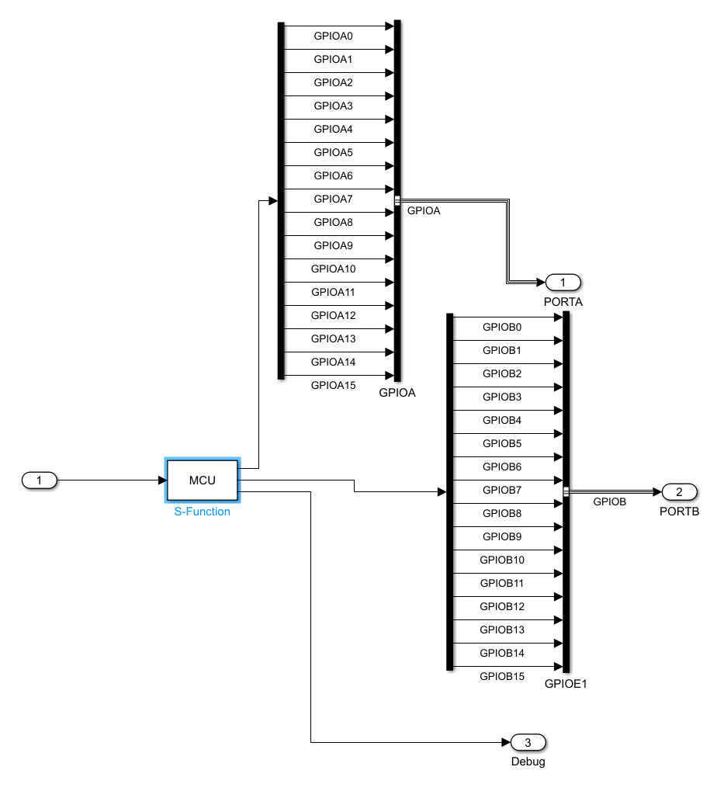
Рисунок 6 – Блок, имитирующий микроконтроллер в MATLAB

4 Разработка микроконтроллерных приложений в MATLAB
Разработка микроконтроллерных приложений в среде MATLAB на основе предложенного симулятора позволяет производить поэтапную отладку и тестирование пользовательской программы в контексте моделируемого оборудования. Такой подход позволяет на ранних стадиях убедиться в корректной работе кода, оценить реакцию системы на внешние воздействия, а также выявить и устранить возможные ошибки до тестирования программы на реальном микроконтроллере.
Благодаря полной интеграции симулятора с MATLAB становится возможным отслеживание внутренних состояний микроконтроллера, визуализация результатов и отладка без участия физического оборудования.
Кроме того, симулятор может использоваться для проверки уже готовых алгоритмов. Это особенно важно в тех случаях, когда в ходе эксплуатации системы проявляются трудноуловимые ошибки, не проявившиеся при тестировании в реальных условиях. Моделирование таких ситуаций в среде MATLAB позволяет детально воспроизводить различные ситуации и анализировать поведение алгоритма, внутренние состояния программы и выявить причины некорректной работы.
Таким образом, модель микроконтроллера в среде MATLAB служит как средством поэтапной разработки, так и инструментом последующего анализа.

4.1 Разработка программы устройства плавного пуска
Для реализации устройства плавного пуска в среде MATLAB Simulink был разработан специализированный подблок Thyristors, предназначенный для моделирования работы трехфазного тиристорного выпрямителя. Его структура представлена на рисунке 1. Блок обеспечивает интерфейс между электрической частью модели и управляющей логикой. К его входам относятся стандартные силовые контакты среды Simscape (A, B, C – входные фазы, a, b, c – выходы на нагрузку), а также два управляющих сигнала:
- G – отвечающий за подачу управляющего импульса на тиристоры;
- Shunt – позволяет шунтировать тиристор, подключив нагрузку напрямую к источнику питания, минуя управление по углу открытия.

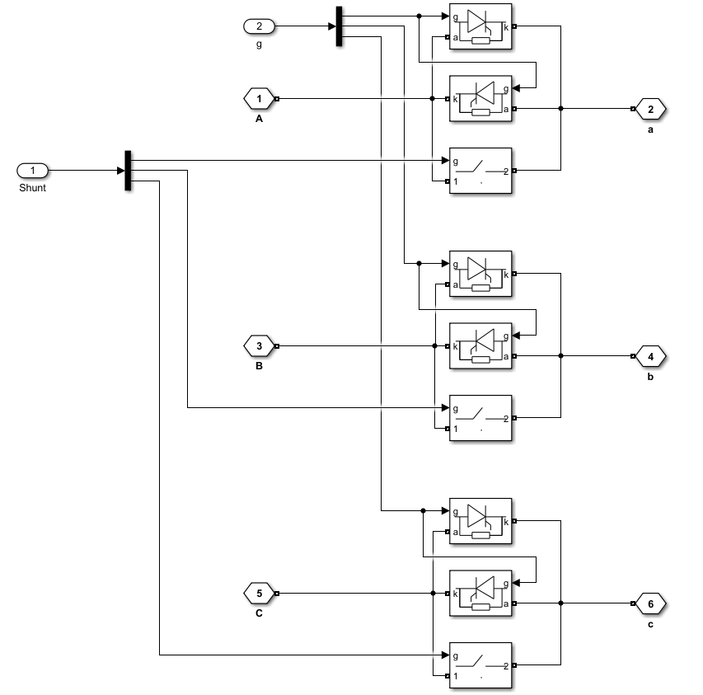
Рисунок 7 – Модель тиристорного модуля
Для проверки работы УПП и отладки алгоритма управления была собрана предварительная схема системы, включающая микроконтроллер, тиристорный модуль и нагрузку. Эта схема (рисунок 6) использовалась для проверки работы основных функций: формирования управляющих сигналов, фиксации переходов через ноль и задания угла открытия тиристоров.
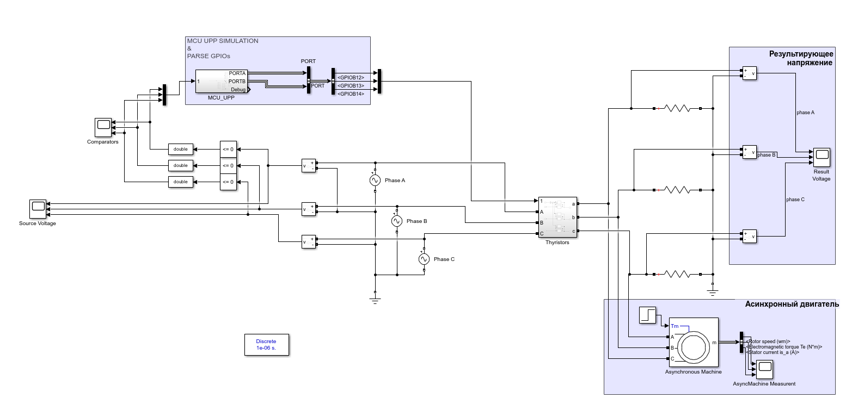
Рисунок 8 – Схема для тестирования алгоритма УПП
На следующем этапе работы началась реализация управляющей программы (УПП) в среде MATLAB с использованием симулятора микроконтроллера началась с создания базового шаблона проекта. На этом этапе не ставилась задача реализовать полноценную функциональность – важно было подготовить минимально работоспособный код, запускающийся на микроконтроллере, и удостовериться, что интеграция с моделью в MATLAB выполняется корректно. Программа включала только базовые элементы: инициализацию системы и таймеров, бесконечный цикл.
После подготовки минимального шаблона код был перенесён в симуляционную среду MATLAB. Именно с этого момента начался основной этап разработки и пошаговой отладки, в процессе которого проект постепенно дополнялся необходимой функциональностью.
Одним из первых этапов разработки УПП стала реализация логики определения перехода через ноль сетевого напряжения (zero-cross detection). Было решено протестировать два варианта определения перехода через ноль: с использованием аналого-цифрового преобразователя (АЦП) и с помощью внешнего прерывания по уровню на входе GPIO (EXTI), при применении внешних компараторов.
В функции zero_cross_update() реализована логика обновления флага ZeroCrossDetected. В случае использования аппаратного детектора перехода через ноль (HARDWARE_ZERO_CROSS_DETECT), флаг обновляется по сигналу прерывания EXTI. В противном случае данные считываются с АЦП, и происходит анализ изменения напряжения относительно уровня нуля. Если происходит переход сигнала с отрицательного значения на положительное или наоборот, устанавливается флаг перехода через ноль.
Функция is_zero_cross() служит для проверки и сброса флага перехода через ноль, позволяя алгоритму реагировать на событие.
При использовании аппаратного метода zero_cross_update_EXTI() вызывается из обработчика прерывания EXTI и устанавливает соответствующий флаг, что обеспечивает быструю и надёжную фиксацию перехода через ноль.
Таким образом, данная реализация позволила гибко использовать как программный, так и аппаратный методы детектирования перехода через ноль, что значительно расширяет возможности отладки и тестирования алгоритма управления тиристорами в различных условиях.
Модель для тестирования алгоритма определения перехода через ноль приведена на рис. 1. При определении перехода напряжения через ноль, программа переключает состояние ножки на противоположное. И как видно по результатам моделирования на рис. 1, алгоритм работает корректно как для АЦП, так и для прерывания EXTI.
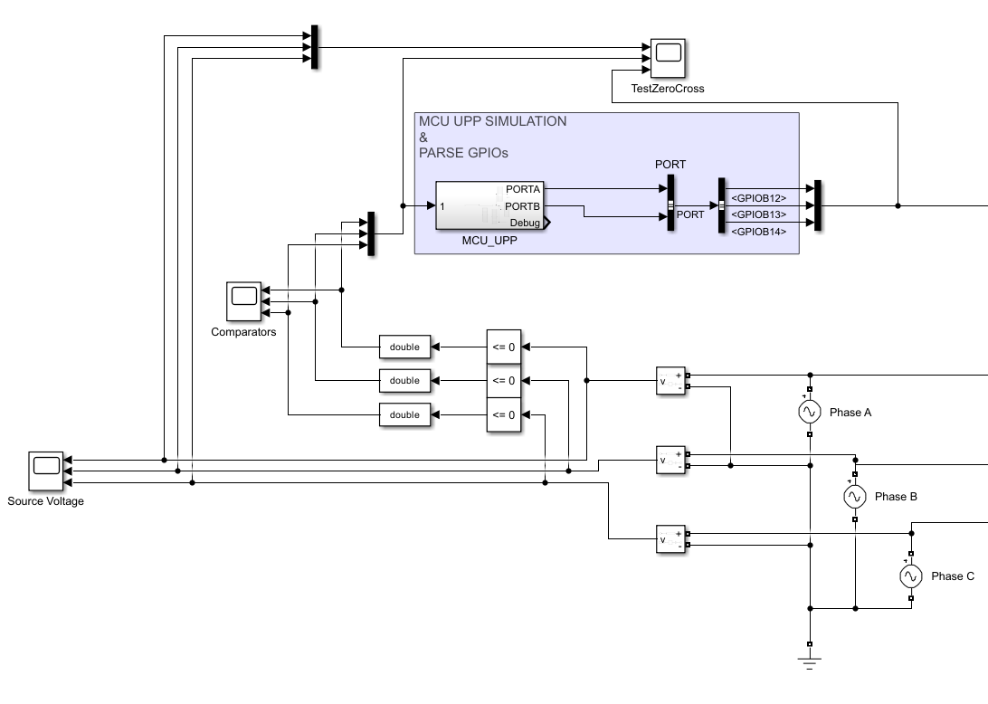
Рисунок 9 – Модель для тестирования алгоритма определения перехода через ноль

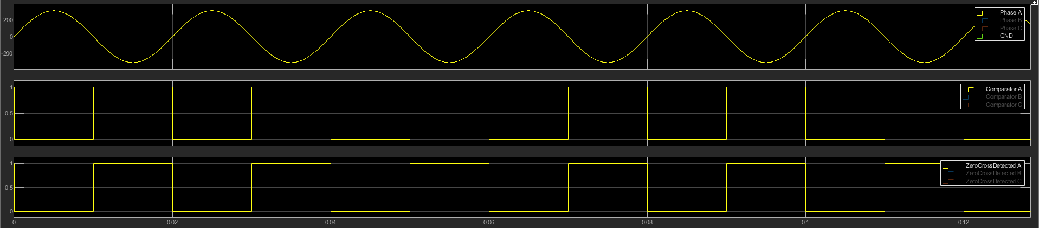
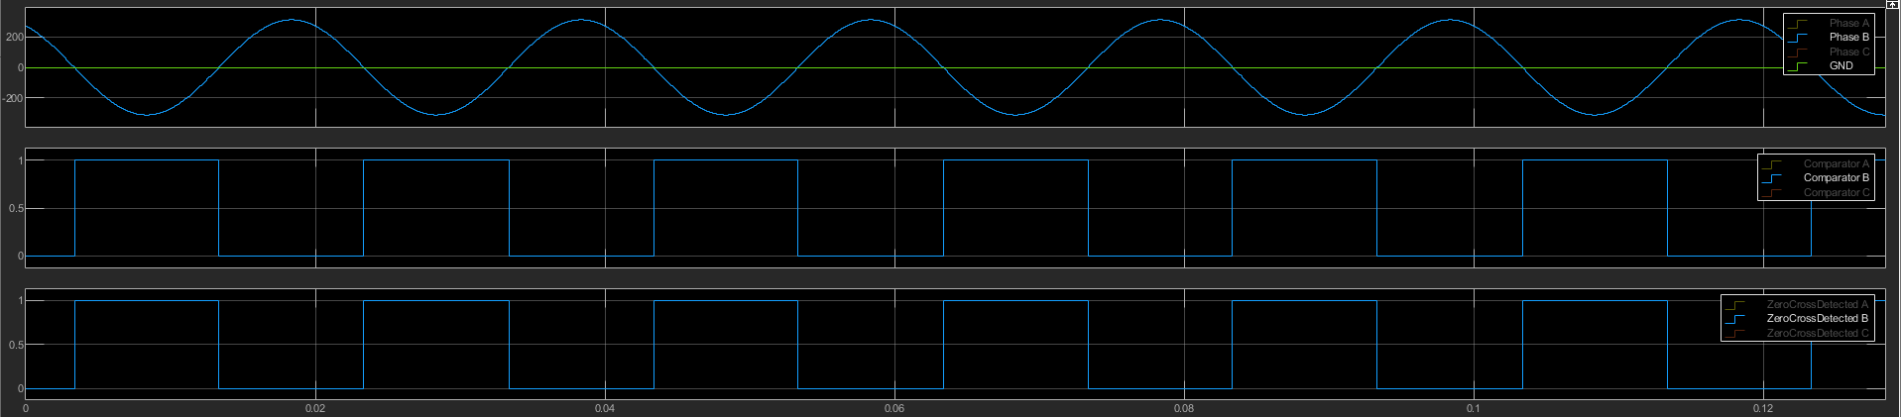
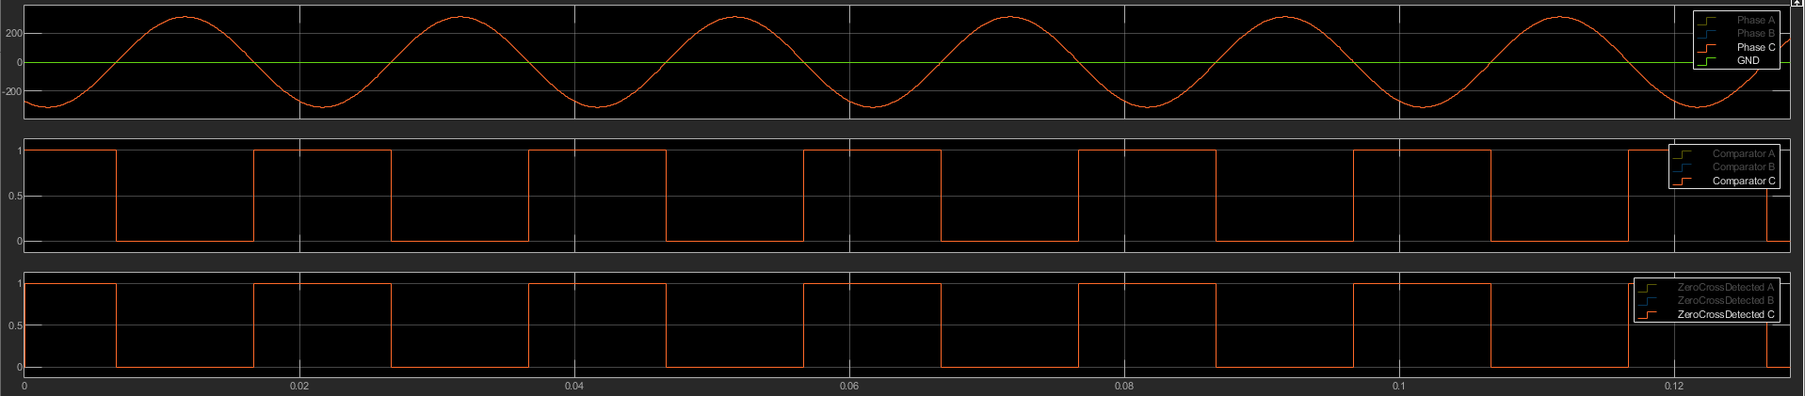
Рисунок 10 – Результаты моделирования алгоритма определения перехода через ноль для каждой фазы
На рисунке 1 на меньшем масштабе видно, что чтобы алгоритму среагировать на переход напряжения через ноль, модели необходим один шаг симуляции.
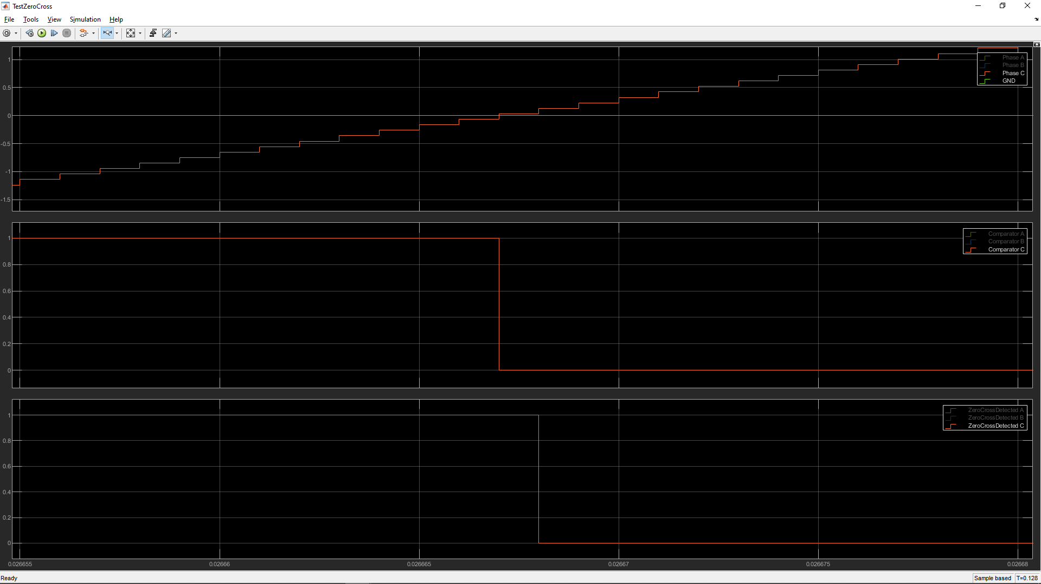
Рисунок 11 – Время программного определения перехода через ноль
После успешной отладки алгоритма определения перехода через ноль в проект была добавлена логика управления тиристорами, включающая несколько ключевых функций: включение тиристора, расчет угла его открытия и плавное изменение этого угла во времени.
Основная функция управления тиристором реализована в tiristor_control(). Она контролирует состояние тиристора, включая его активацию и деактивацию на основе флага EnableTiristor. При первом включении соответствующий GPIO-пин устанавливается в активное состояние, подавая управляющий сигнал на затвор тиристора. По истечении заданного времени тиристор выключается.
Функция tiristor_angle_control() определяет момент открытия тиристора в зависимости от заданного угла открытия. В данном контексте параметр delay_us представляет собой задержку во времени от момента перехода напряжения через ноль до момента подачи управляющего импульса на тиристор – то есть фактически соответствует углу открытия тиристора. Если разница между текущим значением таймера и временем начала задержки (start_delay_tick), зафиксированным в момент перехода через ноль, превышает рассчитанную задержку delay_us, и тиристор готов к включению (флаг TiristorReady установлен), активируется флаг EnableTiristor, который запускает процесс включения тиристора.
Функция tiristor_start_angle_delay() начинает отсчет угла открытия, фиксируя текущее значение счетчика таймера в start_delay_tick, что позволяет синхронизировать открытие тиристора с переходом через ноль, и устанавливает готовность тиристора TiristorReady к открытию.
Управление углом открытия реализовано в функции tiristor_angle_update(). С заданной периодичностью происходит изменение задержки открытия delay_us с фиксированным шагом delay_step_us в зависимости от направления изменения (direction). При этом задержка delay_us ограничена минимальным (delay_min_us) и максимальным (delay_max_us) значениями, что гарантирует корректность управления и предотвращает выход за допустимые временные рамки. Таким образом, плавное изменение delay_us обеспечивает регулировку угла открытия тиристора, что напрямую влияет на мощность, подаваемую на нагрузку.
Таким образом, реализация данного модуля обеспечила гибкое и точное управление временем открытия тиристоров согласно требованиям алгоритма. Тестирование функций в среде MATLAB позволили своевременно выявить и устранить ошибки. Например, изначально алгоритм формировал сигнал управления тиристором несколько раз в результате чего, при переходе через ноль тиристор не закрывался (рисунок 1). Поэтому был добавлен флаг TiristorReady, который не дает алгоритму сформировать новый импульс тиристора пока не будет определен переход напряжения через ноль
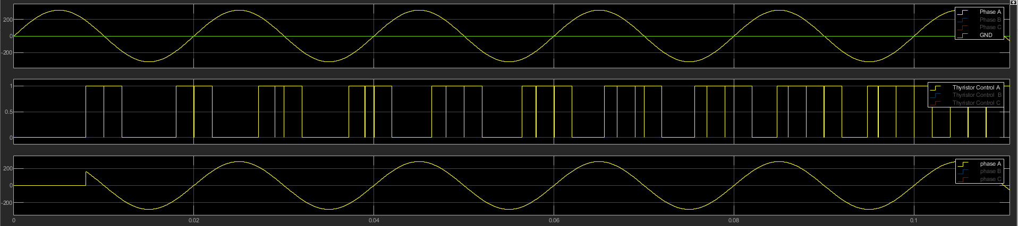
Рисунок 12 – Результаты моделирования начального алгоритма определения перехода через ноль
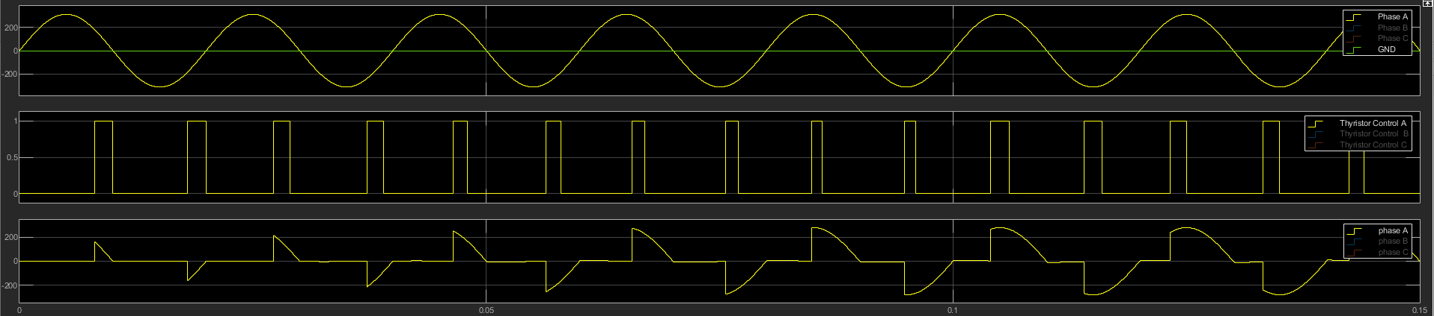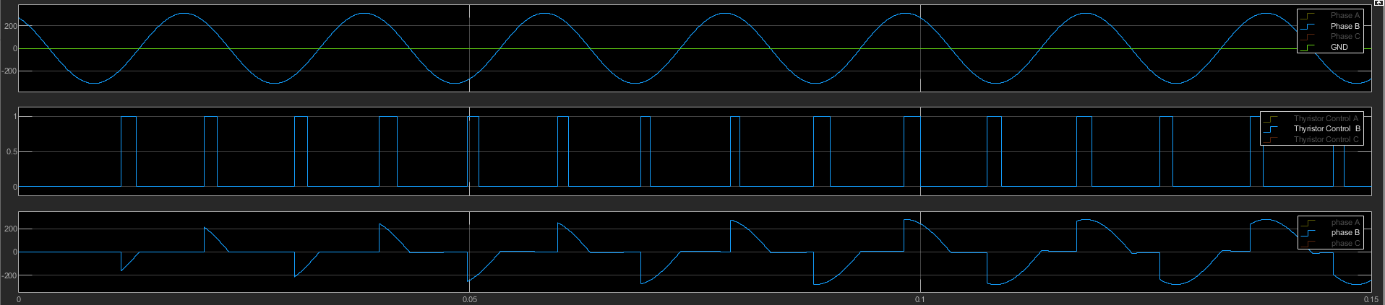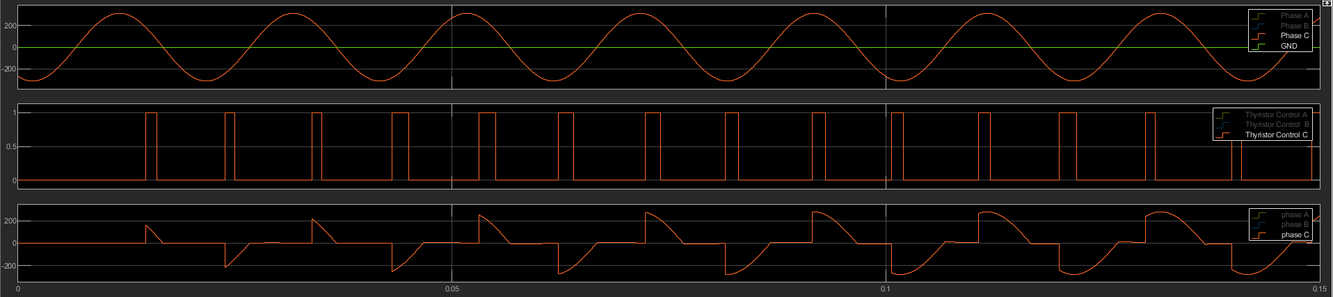
Рисунок 13 – Результаты моделирования исправленного алгоритма определения перехода через ноль
Также была другая проблема, приведенная на рисунке 1 – тиристор иногда открывался раньше, чем положено.
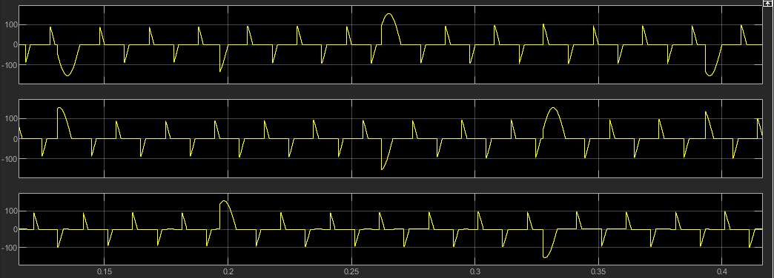
Рисунок 14 – Демонстрация ошибки в алгоритме
Для выявления причин этой ошибки были использованы возможности вывода отладочной информацию с МК в виде диаграммы, которая приведена на рисунке 1. На ней представлено формирование управляющей задержки включения тиристора. Сигнал TM_CNT – start_tick (синий) отражает разность между текущим значением счётчика таймера и моментом перехода сетевого напряжения через ноль. Горизонтальная линия angle.delay_us (жёлтый) соответствует рассчитанному значению задержки включения тиристора. Пересечение синего сигнала с жёлтым уровнем указывает на момент, когда выполняется условие включения тиристора.
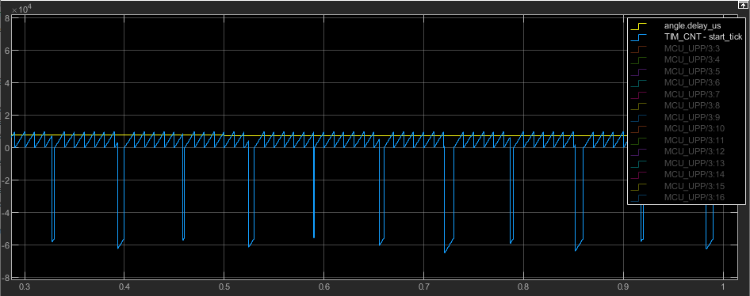
Рисунок 15 – Некорректная работа алгоритма расчета угла включения тиристора

Как видно, разность между TIM_CNT и start_tick иногда рассчитывалась некорректно. А из-за особенностей беззнакового типа данных, сравнение angle.delay_us и отрицательной разности TM_CNT – start_tick возвращало истину. И поэтому тиристор открывался раньше заданного угла.
После исправления ошибки, график, приведенный на рисунке 1 выглядит корректно.
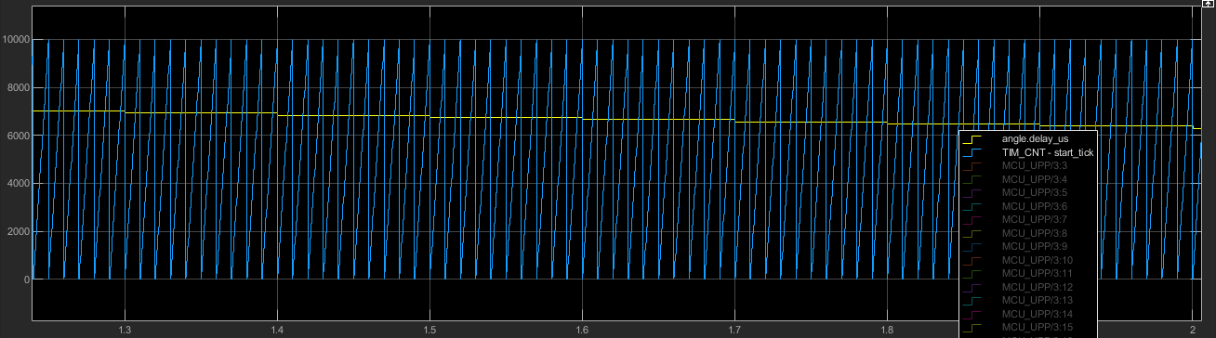
Рисунок 16 – Корректная работа алгоритма расчета угла включения тиристора
Теперь завершающий этап разработки системы управления УПП: разработка полной логики работы программы и всех её режимов, а также добавление возможности внешнего управления системой.
Главной функцией системы является функция upp_main(), которая реализует основной цикл управления УПП. Эта функция последовательно выполняет проверку условий и управляет режимами работы, исходя из флагов состояния и текущих параметров системы.
В начале работы функции происходит проверка необходимости инициализации углового параметра задержки открытия тиристоров. Для этого вызывается функция GetAngleInit(), которая анализирует изменения основных управляющих параметров – частоты сети, длительности разгона и коэффициентов скважности угла открытия (min_duty и max_duty). Если происходит изменение входных параметров, функция рассчитывает новые значения задержек задержки открытия тиристоров (delay_min_us и delay_max_us).
После инициализации угловых параметров происходит вызов функции upp_safe_go(), которая контролирует безопасный запуск или торможение УПП. Эта функция анализирует изменения флага GoSafe, который служит сигналом на плавный переход между режимами работы: при увеличении значения происходит безопасный пуск с постепенным уменьшением задержки открытия тиристоров (т.е. увеличение мощности), а при уменьшении – инициируется процесс торможения с увеличением задержки (уменьшение мощности).
В процессе безопасного запуска или торможения все три фазы (А, В и С) проходят инициализацию состояния контроллера углов открытия тиристоров). Это сбрасывает предыдущие параметры задержек и флаги, подготавливая систему к новому циклу работы.
Для обеспечения надежного и контролируемого отключения нагрузки на двигатель предусмотрены отдельные флаги и механизмы управления отключением и остановкой УПП. При выставленном флаге ForceStop происходит принудительная остановка системы, что включает обесточивание выходов пускателя и остановку всех процессов. В таких случаях вызывается функция connect_upp(), которая гарантирует отключение фаз и подготовку системы к безопасному состоянию.
Если выставлен флаг GoDisconnect, реализуется логика плавного отключения, когда питание на двигатель перестает подаваться постепенно, за счет изменения угла открытия тиристоров до максимального значения задержки. Функция disconnect_upp() контролирует состояние каждой фазы, и когда тиристор на фазе открыт шунтирует её. Когда все три фазы отключены устанавливается флаг Disconnected, который сигнализирует о полной остановке подачи питания.
Флаг GoStop служит для окончательной остановки УПП, когда после торможения (достижения максимального угла задержки открытия тиристоров) происходит полное отключение питания, что важно для предотвращения скачков тока и обеспечении плавного завершения работы двигателя.
Управление каждой из трех фаз осуществляется аналогично. В функции upp_phase_routine() для каждой фазы обновляется информация о переходе через ноль сетевого напряжения – ключевой момент, с которого начинается отсчет времени до открытия тиристоров. После фиксации перехода через ноль для каждой фазы вызывается функция tiristor_start_angle_delay(), которая фиксирует текущее значение счетчика таймера как начальную точку отсчета задержки открытия тиристора.
Если тиристор в данный момент открыт (TiristorIsEnable), он отключается, чтобы обеспечить корректное управление углом открытия на новом полупериоде.
Функция upp_phase_control() отвечает за непосредственное управление тиристором для каждой фазы. В ней происходит расчет задержки открытия в микросекундах, исходя из текущих параметров, и включение тиристора в точное время, что гарантирует реализацию заданного угла управления.
Ключевым моментом является функция GetAngleInit(), где происходит адаптивный пересчет задержек открытия тиристоров при изменении входных параметров.
Задержки вычисляются как произведение коэффициентов скважности угла открытия (min_duty и max_duty) на полупериод сетевого напряжения, выраженный в микросекундах. Например, при частоте 50 Гц полупериод составляет 10 мс (10 000 мкс), и задержка открытия тиристора с коэффициентом 0,1 будет примерно 1 мс.
Чтобы избежать переполнения 16-битного таймера, при необходимости осуществляется динамическое изменение предделителя таймера (PSC), что позволяет измерять более длинные временные интервалы с пониженной точностью. Это важно для работы с низкочастотными сетями или при длительных режимах разгона.
Кроме того, вычисляется количество шагов изменения угла задержки, исходя из длительности разгона (Duration), выраженной в миллисекундах, и частоты обновления (sample_time_ms). Таким образом, задается плавный и равномерный переход от минимальной задержки открытия (максимальная подача мощности) к максимальной (минимальная подача мощности или полное отключение).
Параметр delay_step_us определяет шаг изменения задержки за один цикл обновления, что непосредственно влияет на скорость разгона или торможения.
Функция upp_init() выполняет начальную настройку системы: задаются начальные параметры, назначаются порты GPIO для управления тиристорами и отключением фаз, инициализируется таймер, а также настраивается модуль детектирования перехода через ноль. В частности, каждому из трех фазовых контроллеров присваивается ссылка на общие параметры угла открытия, что обеспечивает согласованное управление фазами.
При отсутствии аппаратного детектора перехода через ноль используется программное детектирование с помощью АЦП, что расширяет совместимость системы с разным оборудованием.
Также была целиком переработана модель УПП в MATLAB. Она была структурирована и упрощена. Итоговая модель для демонстрации работы УПП приведена на рис. 1.
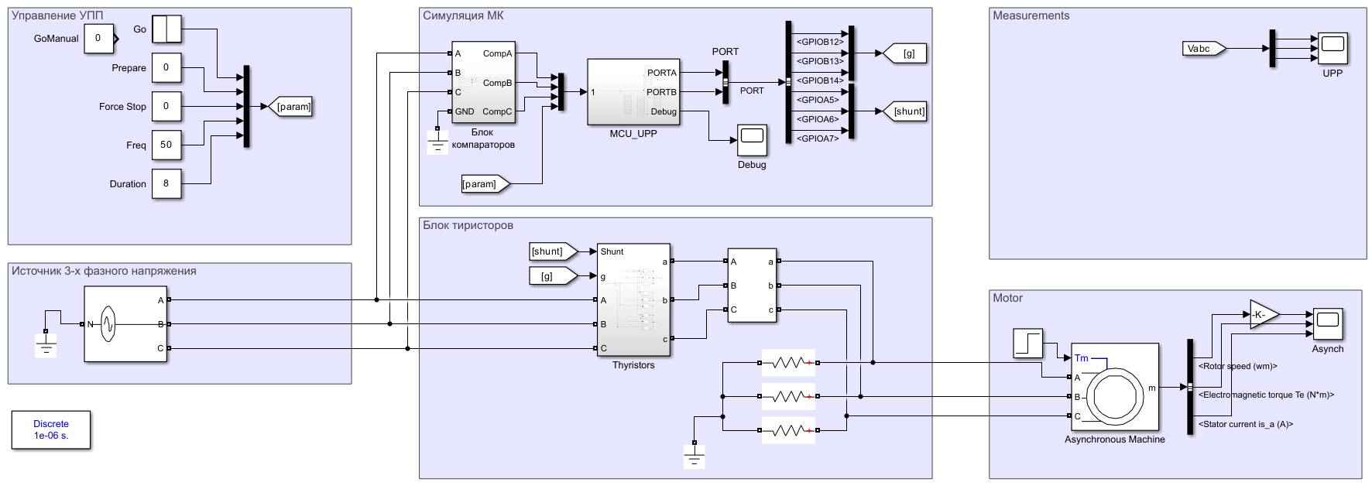
Рисунок 17 – Модель для симуляции УПП

4.1 Разработка программы преобразователя частоты

4 Моделирование устройства плавного пуска и преобразователя частоты
Для начала рассмотрим режим прямого пуска асинхронного двигателя. Общая картина напряжений на двигателе, его частоты вращения и токов приведена на рисунке 1.
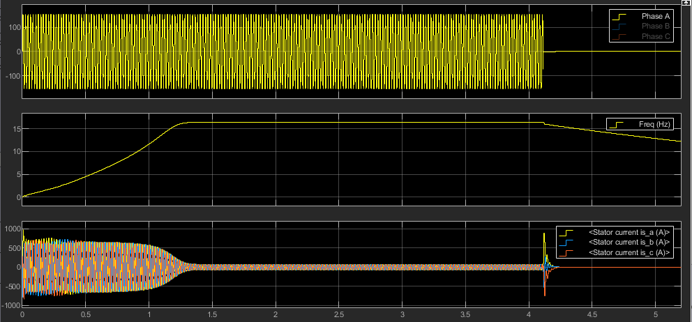
Рисунок 18 – Результаты моделирования прямого пуска асинхронного двигателя

На рисунке 1 отображены фрагменты токов статора в моменты запуска и останова в увеличенном масштабе. В процессе пуска наблюдаются значительные пусковые токи: i_{s_a_max} = 975 А, i_{s_b_max} = 775 А, i_{s_c_max} = 830 А. При остановке двигателя максимальные токи достигают соответственно: i_{s_a_max} = 880 А, i_{s_b_max} = 527 А, i_{s_c_max} = 740 А.
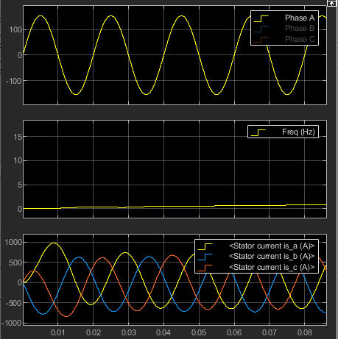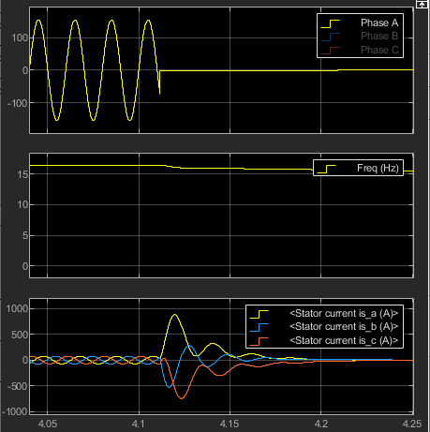
Рисунок 19 – Токи статора асинхронного двигателя в моменты запуска и остановки в режиме прямого пуска

На рисунке 2 приведен график крутящего момента двигателя в режиме прямого пуска. Видно, что крутящий момент Te при подключении к сети резко возрастает и сильно колеблется от -500 Н∙м до 1000 Н∙м. А при остановке, набл наблюдается значительный выброс до -1100 Н∙м.
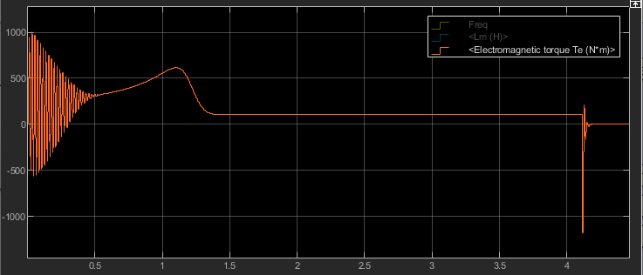
Рисунок 20 – Крутящий момент двигателя при прямом пуске

Далее рассмотрен пуск с использованием устройства плавного пуска (УПП). В качестве управляющего сигнала использовался управляющий бит Go (в программе GoSafe), обеспечивающий плавное нарастание и спад напряжения на выходе УПП. Общая динамика системы в этом режиме показана на рисунке 21.
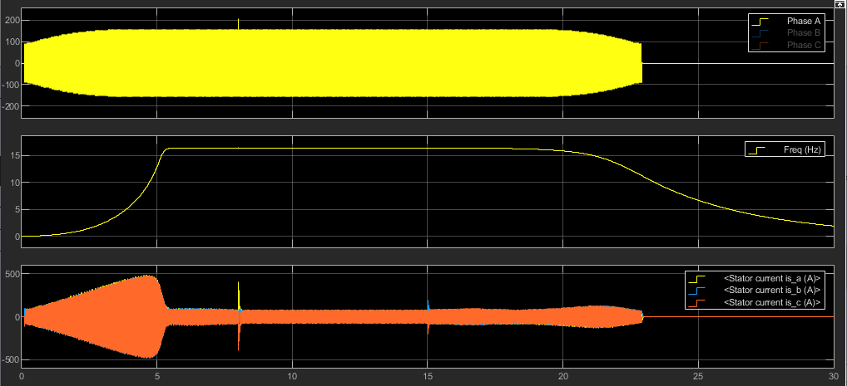
Рисунок 21 – Результаты моделирования пуска асинхронного двигателя через УПП
Видно, что при плавном пуске ток статора плавно нарастает и спадает, не превышая 500 А. Но при шунтировании тиристорного блока, ток довольно резко подскакивает, хотя все равно не превышает 500 А. На рисунке 1 приведены моменты запуска и остановки в крупном масштабе.
На рисунке 2 приведен крутящий момент двигателя при запуске и остановки. Видно, что почти что пропали колебания крутящего момента при пуске двигателя ушли. Но при подключении и отключении УПП также появляются выбросы, максимальный выбор был при отключении, и он составил -800 Н∙м.
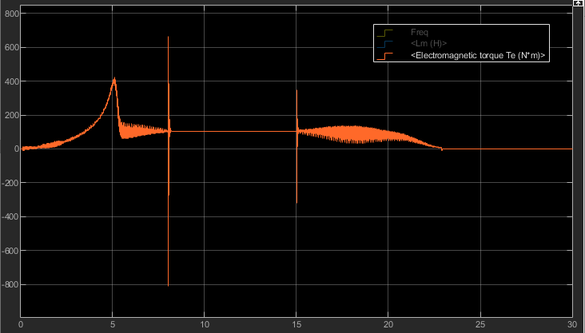
Рисунок 22 – Результаты моделирования прямого пуска асинхронного двигателя
Для снижения данных выбросов было решено попробовать изменить логику шунтирования тиристорного блока: вместо пофазного подключения, все фазы стали подключаться одновременно. Это позволило значительно снизить переходные явления при шунтировании. Максимальные значения выбросов тока уменьшились с 500 А до 270 А, а выбросы крутящего момента – с 800 Н∙м до 400 Н∙м
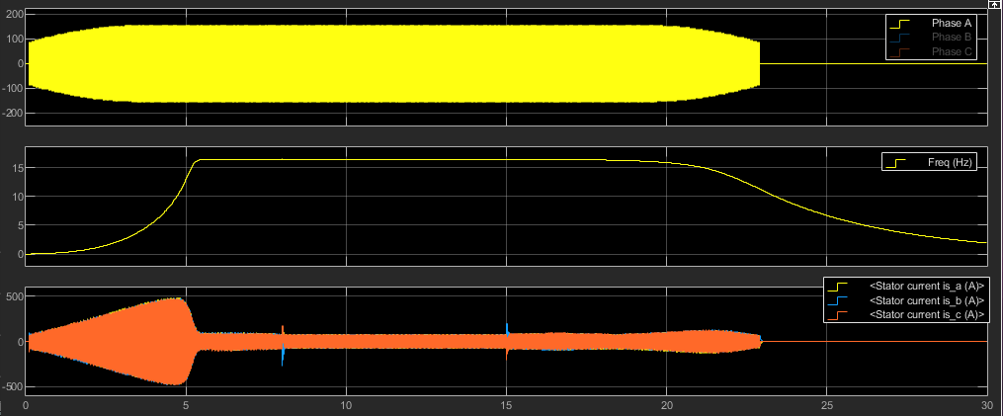
Рисунок 23 – Результаты моделирования прямого пуска асинхронного двигателя
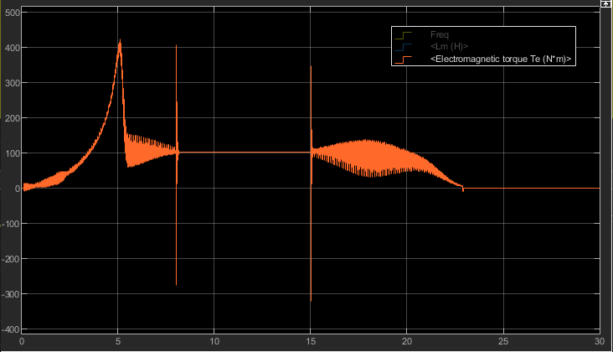
Рисунок 24 – Результаты моделирования прямого пуска асинхронного двигателя

ЗАКЛЮЧЕНИЕ
Была построена модель для моделирования программы управления УПП. Программа записывается в окно Output блока S-Builder, и компилируется код. Который выполняется встроенным в S-Builder блоком S-Function.
По результатам видно, что при использовании плавного пуска, уменьшается максимальный ток статора (is_a = 1500 А при прямом пуске и is_a = 1100 А при плавном), также более плавно нарастает крутящий момент.
Таким образом, можно сказать, что программа написана и смоделирована корректно.

СПИСОК ИСПОЛЬЗОВАННЫХ ИСТОЧНИКОВ

